Фотоотчет о профориентационных экскурсиях на предприятия и организации
г. Долгопрудного 2018-2019 учебный год АОУ лицей №5

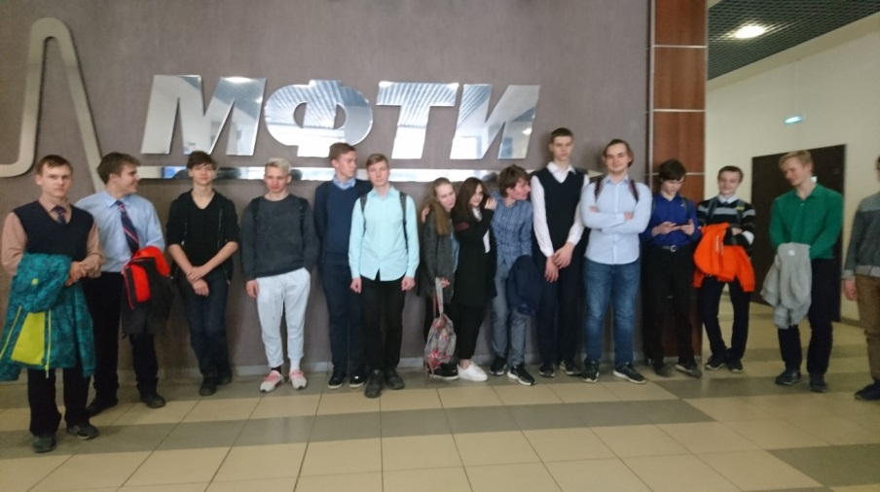 МФТИ

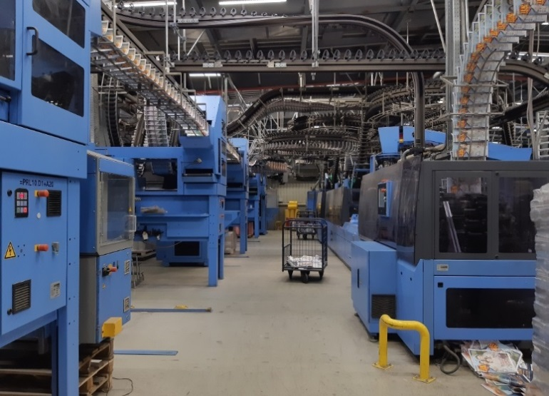 АО «Прайм Принт Москва»

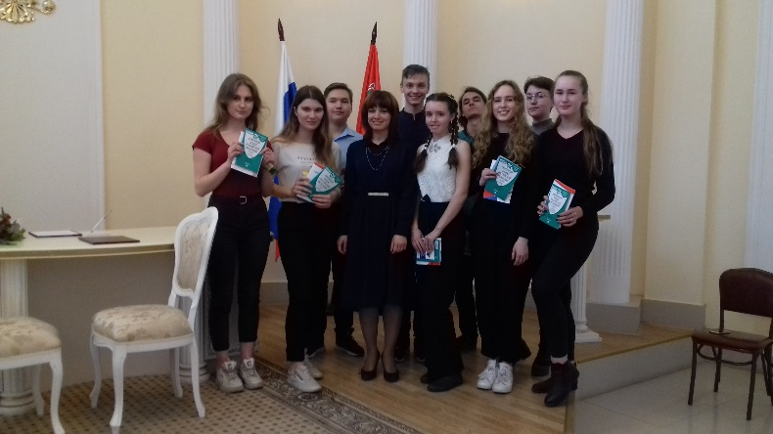
Долгопрудненский отдел ЗАГС Главного управления ЗАГС Московской области

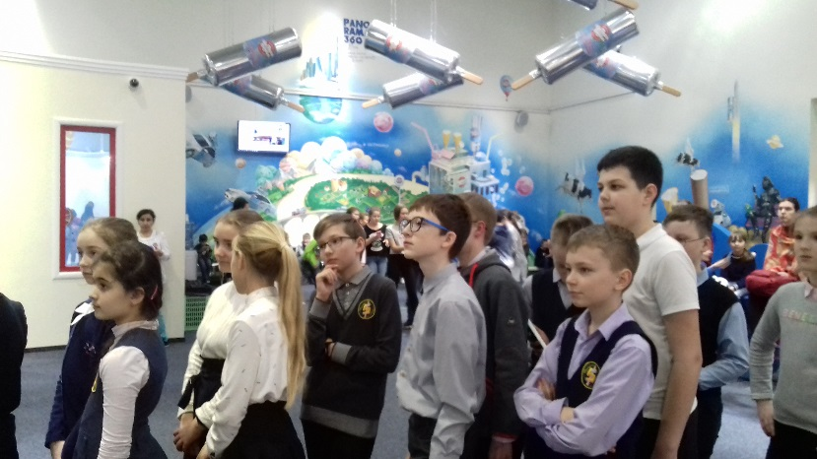 ООО «Чистая линия»

Долгопрудненская центральная библиотечная система
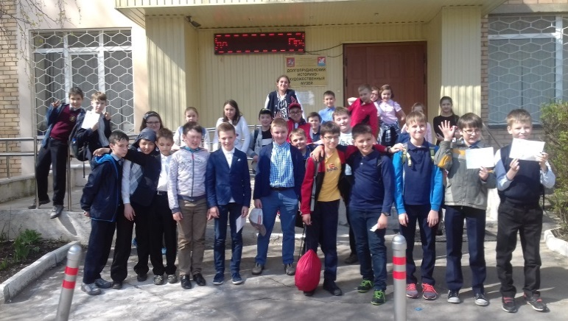
МБУ Долгопрудненский историко-художественный музей

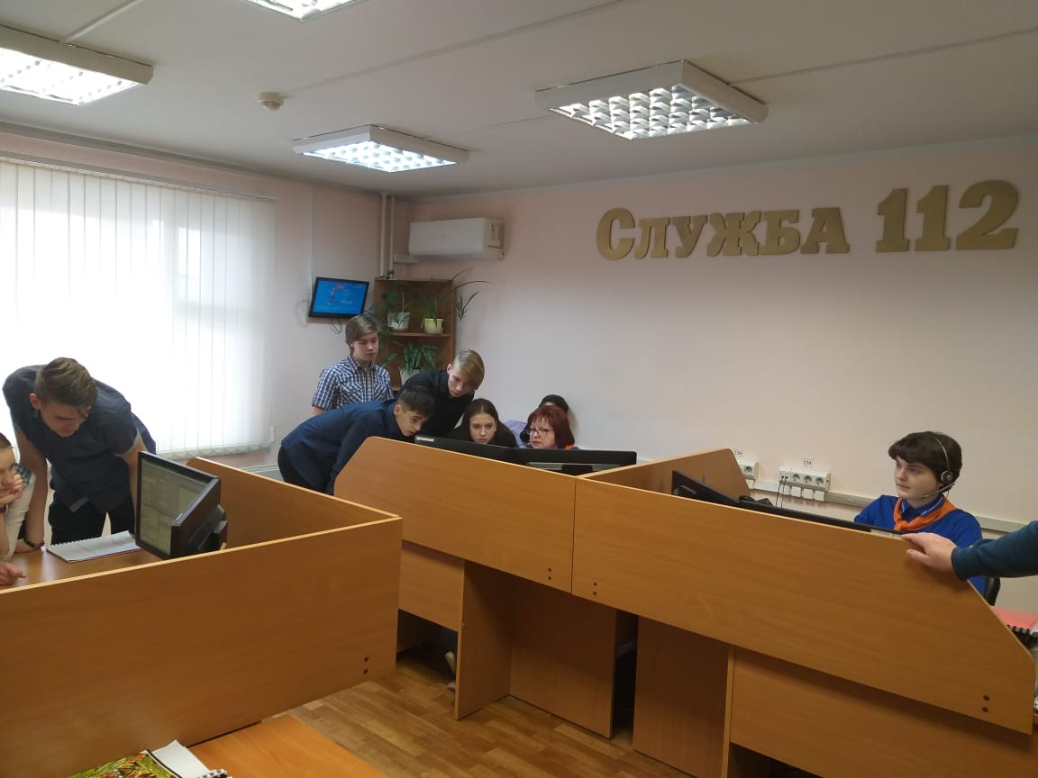
Единая диспетчерская дежурная служба 112

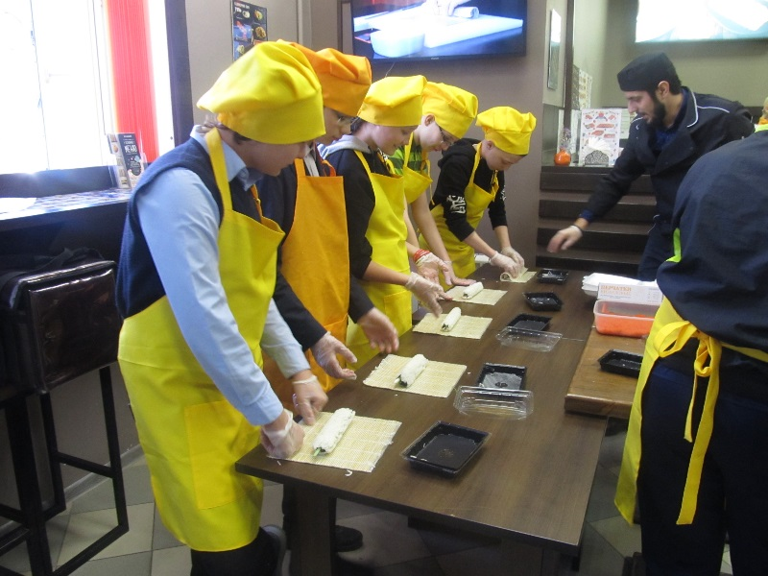 Суши шоп- Пица Харт

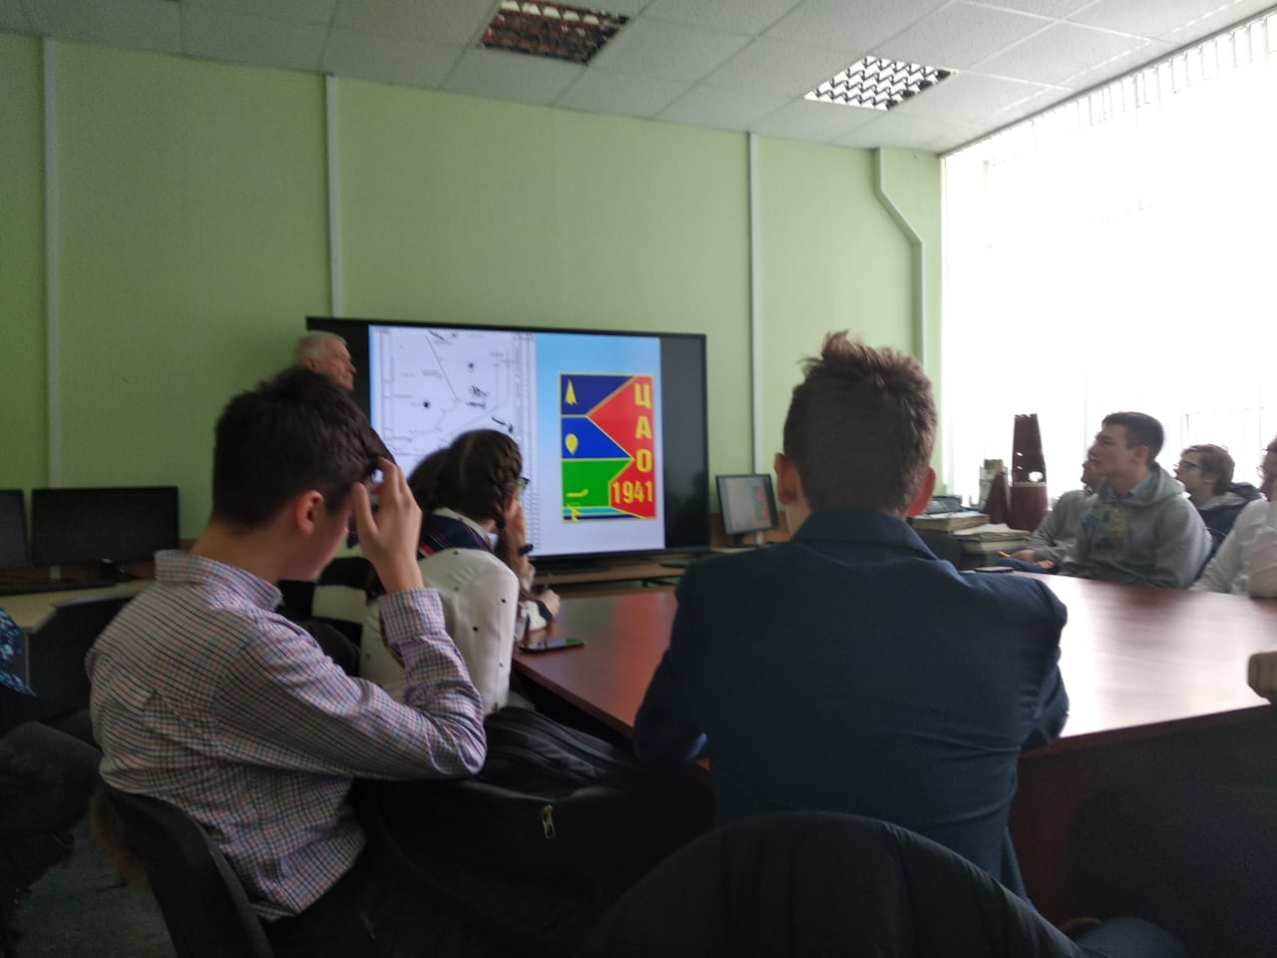
ФГБУ «Центральная аэрологическая обсерватория»

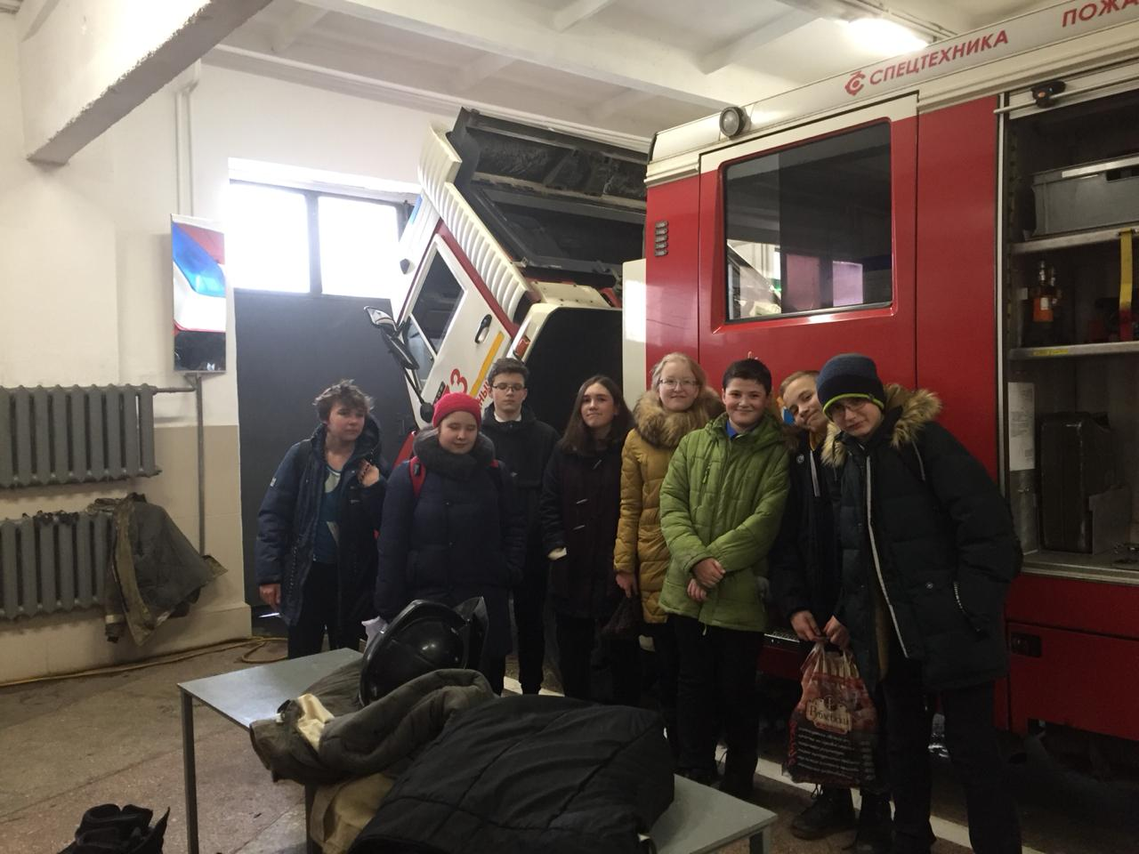
ФГКУ «6 отряд федеральной противопожарной службы по Московской области»

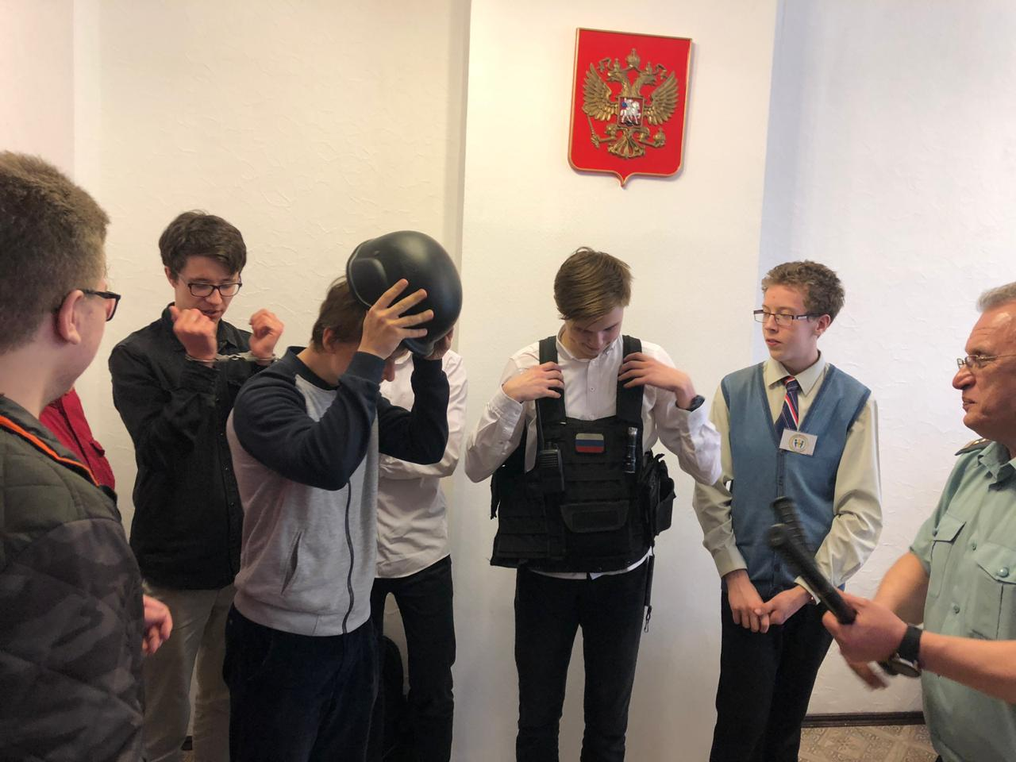
Отдел судебных приставов по городскому округу Долгопрудный УФССП по Московской области
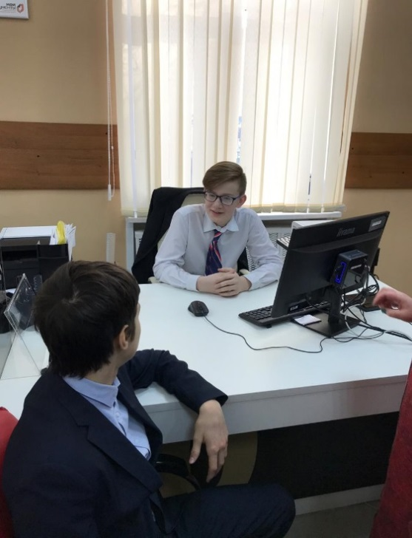 МКУ «МФЦ Долгопрудный»

